Univerzita Palackého v Olomouci
Katedra primární a preprimární pedagogiky

Koncovky podstatných jmen podle vzorů rodu mužského

Autor: Kateřina Horáčková
Studijní obor: Učitelství pro první stupeň základních škol
Vyučovací předmět: Didaktika mateřského jazyka
Studijní rok: 2015/2016
Ročník: Druhý
Datum vypracování: 21. 4. 2016

Vyhledej podstatná jména ( substantiva ) rodu mužského ( maskulina ). Napiš do jednoho sloupce ta, která se shodují v 1. a 4. pádě č. j. ( sg. ), do druhého sloupce ta, která se neshodují v 1. a 4. pádě č. j. ( sg. ).
Král lovec
Byl jednou jeden král a ten byl velký lovec. Nebylo týdne, aby na nádvoří nezazněly lesní rohy a nezaštěkali lovečtí psi. Na stěnách chodeb jeho hradu visely parohy srnců a jelenů. Vycpaní kanci a medvědi cenili zuby jako živí. Z medvědí kůže šili králi i kožichy.

Př.: shodují se v 1. a 4. pádě č. j. ( sg. ) neshodují se v 1. a 4. pádě č. j. ( sg. ) jsou NEŽIVOTNÁ jsou ŽIVOTNÁ
1. p. 4. p. 1. p. 4. p.
týden = týden král ≠ krále

_____________________ ____________________
_____________________ ____________________
_____________________ ____________________
_____________________ ____________________
_____________________ ____________________
_____________________ ____________________
_______________________ ______________________

Urči vzor podstatných jmen a napiš ho do závorky. Do rámečku napiš, ve kterém je pádě, a doplň koncovku.
Vymalujte modře všechny rámečky, v nichž máte napsaný 1. p., a rámečky, v nichž máte napsaný 4. p. nebo 7. p., vymalujte červeně. Poté si zkontrolujte, zda jste doplnili správné koncovky.
Jedli jste již krab_ (_______)? Krocanov_ (_______)zčervenal hřebínek. S holub_ (________)jsou ve velkých městech potíže. Holub_ (_______)mohou přenášet i některé nemoci. Poznáš tyto motýl_ (_______)? Někteří motýl_ (_______)jsou pestře zbarvení. Máme velmi hodné soused_ (________). Mezi host_ (________)pozvanými na recepci je i pan starosta. V závodě poštovních holubů zvítězili naši holub_ (_______). Mezi lovecké ps_ (_______)patří i jezevčík. Orl_ (_______)loví drobné savce. Orl_ (________)mají svá hnízda vysoko ve skalách. V teráriích jsme viděli had_ (________). Kos_ (________)u nás přezimují. Mezi dravé ptáky patří i jestřáb_ (________).

Nad vyznačená podstatná jména nadepiš pád a do závorek napiš vzor v příslušném tvaru. Poté doplň vynechané koncovky.
1. p.
Dříve poštovní holub_ (páni) přenášeli důležité zprávy. I dnes někteří lidé chovají poštovní holub_ (pány). Se svými holub_ (_______) jezdí na výstavy a na závody. Mezi holub_ (_______) jsou i hlub_ (_______) – šampióni. U nás v domě bydlí pan Krupička. Chová plaz_ (_______). Nebojí se jich. S jedovatými plaz_ (_______) však zachází velmi opatrně. Jeho plaz_ (_______) jsou jen v teráriu.
4. p.

Doplň správné koncovky podstatných jmen rodu mužského a zdůvodni pravopis. S vyznačenými spojeními utvoř a zapiš věty.
První v cíl_, v hlubokých les_ch, dva přátelské zápas_, významnému badatel_, husté světlé vlas_, angrešt_ a rybíz_, milý přítel_, s našimi učitel_, utažené šroub_, draví orl_ a sokol_, sušené hřib_, čáp_ v hnízdě, ovocné strom_, svému velitel_, tygř_ a lv_, čmelác_ v jetel_, pevně utažené obvaz_, úsměv_ pod vous_, bolí mě zub_.
________________________________________________________________________________________________________________________________________________________________________________________________________________________________________________________________________________________________________________________________________

Pravopis koncovek
Rorýs_ hnízdí nejvíce ve městech. V lese jsme našli pěkné hřib_. V jetel_ bzučeli čmeláci. Na střeše vrkali holub_. Chlapec běhal za motýl_. Mýval_ jsou chytrá zvířata, ale v některých severoamerických městech mají lidé s mýval_ také špatné zkušenosti. Jestřáb_ hnízdí nejčastěji v hustých les_ch. Sokol_ jsou rychlí dravci. Osl_ dovedou být neobyčejně tvrdohlaví. Dub_ mají tvrdé dřevo. S chřástal_ se setkáváme nejspíše na vlhkých loukách.

Doplňování v tabulce se souřadnicemi
Doplň I a Y do slov.
Podtrhni všechna slova, do kterých jsi doplnil Y.
Podtržená slova zapiš do tabulky, (vyplněná počáteční písmena v tabulce ti ukáží kam).
Dopiš písmena z tabulky do prázdných políček dole podle souřadnic. Př. 1A a zapíšeš S

 | A | B | C | D | E | F
1 | S
2 | K
3 | D
4 | M
5 | J
6 | D
7 | Z
- Zapomenuté spis_ ležely na půdě.
- Pavouc_ nejraději tkají své pavučiny v temných zákoutích.
- V Rudém moři žijí vzácné korál_.
- Závodníci se konečně blížili k cíl_!
- Kladl nemístné dotaz_.
- Nechal v kanceláři vzkaz kolegov_.
- Viděl poletovat motýl_ po luční louce.
- Pane spisovatel_, jaká je hlavní myšlenka Vaší knihy?
- V dálce zahledl jeřáb_.
- V zahraničí jsme pro místní lidi cizinc_.
- Sotva dosáhl na pedál_ a už vyrazil do ulic.
- Znáš pohádku O hloupém Honzov_?
- Porušil zákon_ a teď za to musí pykat!

5A | 3D | 2A | 6B
3A | 4A | 5B |  | 7D
 |  |  | N
6C |  | 6B | 1A
 | N

1A |  | 2D | 3C | 6B | 7C
 | V
1A | 6E | 3D |  | 1C
 |  |  | V

?

 | A | B | C | D
1 | Krásné vlas_ | Ps_ vrčeli | Los_  s parohy | Domácí úkol_
2 | Utkají se s Francouz_ | Zajímavé vynález_ | Prodejc_ | Cvičení s kužel_
3 | Včelí úl_ | Spolupráce s vydavatel_ | Mezi holub_ | Velké mraz_
4 | Viděl sup_ a pštros_ | Projížel tunel_ | Mluvit se Španěl_ | Drahokam_
5 | Rozsáhlé močál_ | Šetřte peněz_ | Obrys_ postav | Komunikace s nakladatel_
6 | Povoz_ s vol_ | Peníze v měšc_ | Dojdi k cíl_ | Topol_  a dub_
7 | S barevnými chochol_ | Spoléhat na psy | Nebezpečné jez_ | S původními obyvatel_
8 | Větrolam_ | Hrob_ na hřbitově | Úřední spis_ | Ochucené směs_

Diktát
Pstruh
Každý ví, že žije v horských vodách celé Evropy, od Finska až po Itálii. Postupně si přivykli v oblastech mimoevropských. Živí se larvami, hmyzem, jikrami a drobnými rybami. Pstruzi kladou jikry v klidných vodách, někdy dokonce i v malých zavlažovacích kanálech. Je známo několik druhů pstruhů. Některé byly uměle chovány a pak nasazovány do jezer a řek pro rybářské účely. Jednotlivé formy se od sebe liší pouze zabarvením. Pstruh připravovaný na různé způsoby je oblíbenou pochoutkou po celém světě.

Doplň náležité tvary podstatných jmen do tajenky.
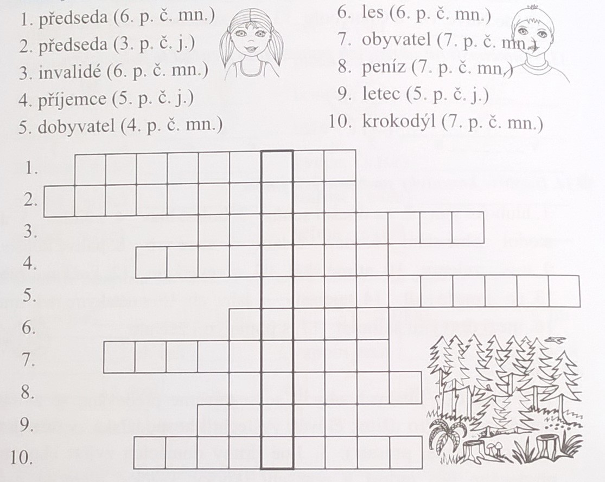

Roztřiď podstatná jména rodu mužského podle vzorů a spoj s příslušným autíčkem.

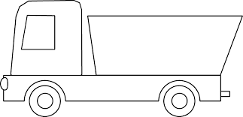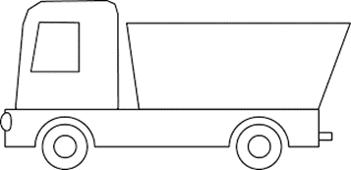
PÁN
HRAD
PŘEDSEDA
MUŽ
SOUDCE
STROJ
CUKRÁŘ
SEŠIT

DŮCHODCE
ZEDNÍK
SPRÁVCE
SLUHA
SLOVNÍK
KROJ
STROP
HOKEJISTA

HRABOŠ
PŘÍSTROJ
TESAŘ
ZÁMEČNÍK

Nepozorný žák nadělal několik chyb ve cvičení. Nejdeš je a opravíš?
Oba čápy se vznesli. Vyděli jsme datly, jak ťukaly do kúry stromů. Vozy se rosjely. Domy chátraly. Tom nakreslil husity na vozové hratbě. Pro vítězné tenisty byly připraveny poháry. autobusi parkovaly na vzdáleném parkovišti. Žalobce se obrátil k soudcy. Pane ophájce, máte slovo. Návštěvníci výstavy opdivovali chovné králíky.

HRA
HOLKY X KLUCI
- Pravidla hry
  - Třída se rozdělí na dvě družstva: holky – kluci.
  - Seřadí se za sebe na volném místě ve třídě.
  - Paní učitelka se postaví doprostřed před družstva a ukazuje kartičky s obrázky (určuje se vzor) či slova, kde chybí koncovka i/y.
  - Kartičku určuje pouze dvojice (holka a kluk), kteří stojí vepředu jako první.
  - Ten, kdo dříve vykřikne správnou odpověď se posouvá na konec zástupu.
  - Naopak ten, který byl pomalý nebo řekl chybnou odpověď zůstává a utkává se s dalším soupeřem.
  - Vyhrává to družstvo, od kterého začínal/a první žák/ žákyně každého družstva a dříve se dostal/a zpět na začátek.
- Pomůcky
  - Kartičky s obrázky
  - Kartičky se slovy a chybějícími koncovkami
- Hodnocení
  - Žáci soutěží a zároveň si procvičují látku – jde o pohotovost a rychlost
  - Zároveň se učí sebeovládání, protože odpovídat může jen dvojice vepředu a zbytek třídy nesmí vykřikovat
  - Je to i motivace, protože si touto hrou, mohou vylepšovat lehce prospěch, (vítězné družstvo - dostane sluníčko a za 3 sluníčka získají malou jedničku do žákovské knížky, například)

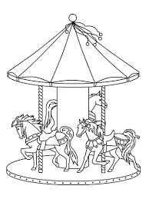 | 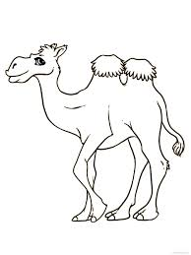
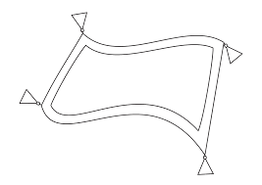
KOBEREC
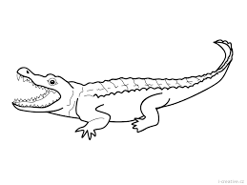
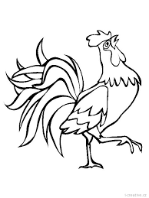
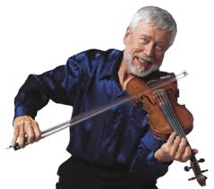  HOUSLISTA | 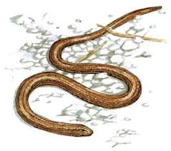  SLEPÝŠ
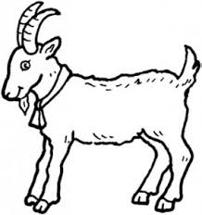  KOZEL | 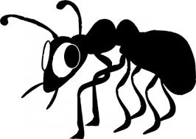
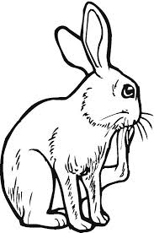  ZAJÍC | 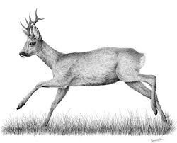  SRNEC
VLÁDCE | 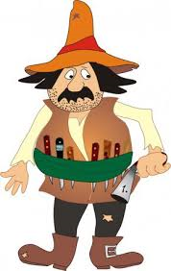  BANDITA
DUB_ V LESE | OSL_ HÝKAJÍ
ČERNÍ KOS_ ZPÍVAJÍ | PANU UČITEL_
PRVNÍ V CÍL_ | SILNÉ TRÁM_
VOZ_ JEDOU | PŠTROS_ BĚŽELI
STŘECHA SE ŠINDEL_ | S PŘÁTEL_
K ŘEDITEL_ | UTEKLI PŘED LV_
JÍT K CVIČITEL_ | HRDINA
DÁRCE | POTKAL HOUBAŘE  V LESE
OBHÁJCE | PRŮVODCE
ŠKŮDCE | ODPŮRCE

ŠTĚRBOVÁ, Ludmila; BEDNÁŘOVÁ, Lenka; PLICKOVÁ,Edita. Čeština pro 4. ročník základní školy - učebnice A. Vyd. 1. Úvaly: Jinan, 1993, 57 str
ČECHURA, Rudolf a Drahomíra DVOŘÁKOVÁ. Český jazyk pro čtvrtý ročník. 1. Praha: Alter, 1996. 98 – 99 str., ISBN 80-85775-47-6
BRADÁČOVÁ, Lenka a Miroslava HORÁČKOVÁ. Pracovní listy: Máme rádi češtinu. 1. Praha: Alter, 2014. 37 str. ISBN 978-80-7245-204-0.
KOLČAVOVÁ, Klára a Radek MALÝ. Český jazyk 4. 1. Praha: Prodos, 2008. 54 str., ISBN 978-80-7230-214-7.
DVOŘÁKOVÁ, Zdeňka, Karla ONDRÁŠOVÁ a Vlastimil STYBLÍK. Český jazyk pro 5. ročník základní školy. 1. Praha: SPN, 1998. 59 str. ISBN 80-85937-34-4.
ZBOŘILOVÁ, Jitka a Zita JANÁČKOVÁ. Český jazyk 5: Pracovní sešit pro 5. ročník, 1. pololetí. 1. Brno: Nová škola, 2003. 48. str., ISBN 80-7289-058-1.
KOSTEČKOVÁ, Marie a Eva PROCHÁZKOVÁ. Český jazyk 4 nově. 3. vydání. Brno: Nová škola, 2011. 46 str. ISBN 978-80-7289-310-2.
BRADÁČOVÁ, Lenka a Miroslava HORÁČKOVÁ. Pracovní listy: Máme rádi češtinu. 1. Praha: Alter, 2014. 44 str. ISBN 978-80-7245-204-0.

